Noodkap van eik nabij Westvlietweg 42a
08-01-2026
Op 6 januari 2026 is door de Groenbeheerder van het stadsdeel Leidschenveen-Ypenburg geconstateerd dat nabij Westvlietweg 42a in de berm een eik met stamdoorsnede 50 cm, er een gaslek onder de boom bevond. Voor het herstel van dit lek moest de boom worden verwijderd.
Vanwege het verhoogde risico voor de directe omgeving heeft de Groenbeheerder u reeds mondeling toestemming verleend om de boom te mogen kappen om gevaarlijke situaties te voorkomen.
Hierbij bevestig ik u schriftelijk, gelet op de Algemene Plaatselijke Verordening (APV) van de gemeente Den Haag, de mondelinge toestemming van 6 januari 2026 voor het kappen van de Quercus robur op de Westvlietweg nabij nummer 24a.
De boom is direct gekapt om het herstel aan het gaslek uit te voeren.
De Burgemeester van Den Haag,
Namens deze:
Marion Beaujean
Stadsdeeldirecteur Leidschenveen-Ypenburg
Bent u het niet eens met dit besluit? En bent u belanghebbende? Dan kunt u een bezwaarschrift indienen. Stuur dit uiterlijk binnen zes weken na de datum bekendmaking van het besluit in.
Maakt u gebruik van internet? Dien uw bezwaarschrift dan in via www.denhaag.nl/bezwaar. U hebt hiervoor wel Digid-code nodig. Op www.denhaag.nl/bezwaar vindt u meer informatie. E-mailen kan niet.
Beschikt u niet over internet, dan kunt u het bezwaarschrift ook opsturen naar het volgende adres:
Burgemeester en wethouders van Den Haag,
AWB / bezwaar
Postbus 12 600
2500 DJ DEN HAAG
Vermeld in uw bezwaarschrift:
- naam, adres, telefoonnummer (waar wij u overdag kunnen bereiken) en emailadres;
- de datum en handtekening;
- een duidelijke omschrijving van het besluit waartegen u bezwaar maakt. Stuur een kopie van het besluit mee en noem het kenmerk;
- de argumenten voor bezwaar.
Dient u namens iemand anders het bezwaar in? Stuur dan een schriftelijke en ondertekende verklaring (volmacht) mee waaruit blijkt dat u namens die persoon het bezwaar mag indienen.
Bij een spoedeisend belang kunt u na het indienen van een bezwaarschrift een verzoek om voorlopige voorziening indienen bij de rechtbank Den Haag.
Locatie:
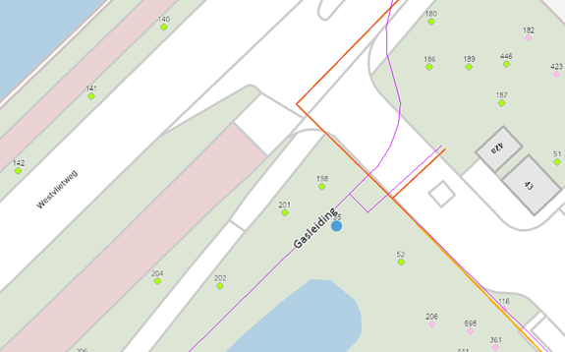
foto houtopstanden:
de leiding ligt nog dieper, onder de boom. Grondwater borrelt in de linkerhoek van deze geul.


